电动车的蓄电池与锂电池
作者：吴甜甜 个人博客https://wutiantian.github.io/

国庆假期我爸有意无意地跟我说他旧电瓶跑得慢于是去苍梧绿园的修车行贪便宜（我爸是国企工业会计，职业病）被骗了钱。修车师傅给他换了便宜的旧电瓶跑得不如真电瓶。又叨叨叫我去网上给他买合适价格的移动500W备用电源（我是极不愿意的，买得正常水准他总是说贵了，买得性价比高他又说不值这个价，总之没什么好事）。于是，我这个南京信息工程大学电子信息工程学士，工程硕士，开始琢磨了解下“价位”在多少合适。
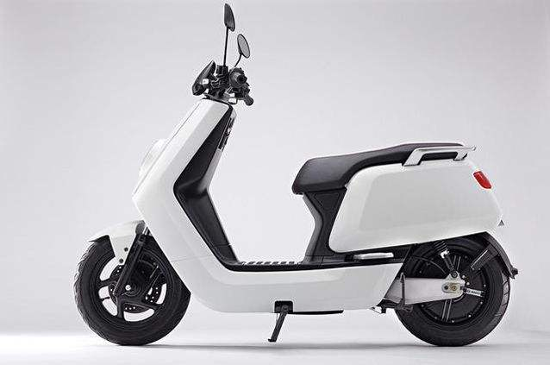

国内品牌有：天能、超威 等。
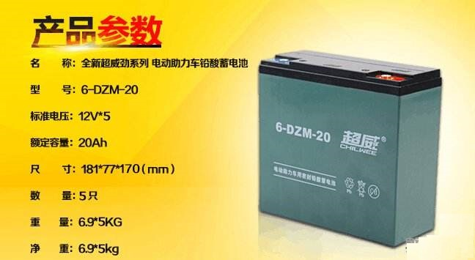

电动车售后电池和新电池怎么区分？
原装电池都可以用三年的，现在换新的才用了一年怎么就不行了呢？我给它的答案，很大程度上是更换的不是新电池，而是售后电池。

一般可分为新电池、售后电池。
原装电池质保分为三个阶段，第一阶段是8个月之内，如果电池出现质量问题而损坏，那么厂家将免费更换新电池。第二阶段是8个月到12个月之内，如果电池出现质量问题而损坏，那么换的将是周转电池。第三阶段是12个月到15个月之内，如果电池出现质量问题而损坏，那么换的将是维护电池。周转电池和维护电池我们通常称为售后电池。

如果电池在第一阶段损坏返厂维修，那么一般情况只有一到两只小电池损坏，而厂家通常会选择把坏更换掉，然后重新配组电池，这就是周转电池。同样，当电池在第二阶段出现损坏返厂维修，厂家选择把坏更换掉，然后重新配组电池，这就是维护电池。

新电池的性能优于周转电池，而周转电池优于维护电池。由于存在价格上差距，有些不法经商商，会把售后电池充当新电池出售，以此谋求最大的利益，这也是很多用户更换新电池跑不久的重要原因之一。那么，如何快速鉴别售后电池和新电池呢？

“日期”已经被擦掉或刮掉，那么你就需要观察外壳上有没有“划痕”。
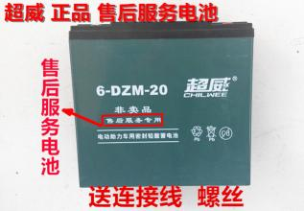

蓄电池组的组装
极性柱接线：一般全新电池是正负极极片上接出电线（电烙铁拆卸），售后电池是有螺丝固定接线柱（螺丝刀拆卸）。
电池之间的串/并联：以12V单块蓄电池为例子，电动车48V就需要4块蓄电池串联升压。不同蓄电池之间正负极串联即可。
使用工具：电烙铁、松香（助焊剂）、焊锡丝、哥俩好302胶水（透明固定电极与导线）、砂纸/小刀（刮掉电极柱的光滑面以便上锡）。步骤：先打磨，可用小刀或者电动小钻轻钻电极，再放一小块松香固体置于打磨处用电烙铁（普通30元黄花牌刀头即可）加热使其融化成一滩圆点再放导线，使焊锡丝融化包裹电极片与电线。
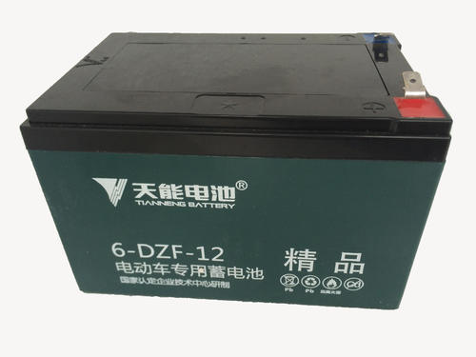
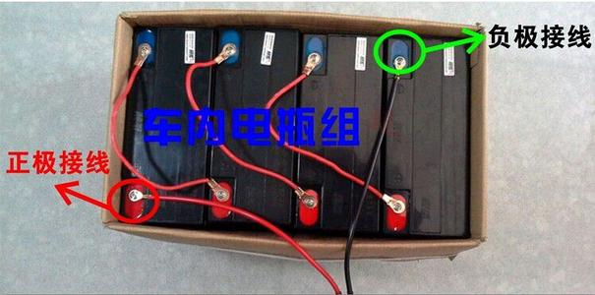

为什么使用18650锂离子电池？
1、铝壳大单体散货市场A货太少，好的买不到，所以18650是唯一性价比高的选择。

2、我熟悉。我参加全国大学生电子设计大赛的智能机器人、智能车等项目，官方提供的平台均是以18650为电池的。

18650锂电池

18650是锂离子电池的鼻祖--日本SONY公司当年为了节省成本而定下的一种标准性的锂离子电池型号，其中18表示直径为18mm，65表示长度为65mm，0表示为圆柱形电池。

淘宝价格：福斯特 7.6元/颗。重量：40g-50g/颗

常见的18650电池分为锂离子电池、磷酸铁锂电池。锂离子电池电压为标称电压为3.7v，充电截止电压为4.2v，磷酸铁锂电池标称电压为3.2V，放电截止电压为3.6v，容量通常为1200mAh-3350mAh，常见容量是2200mAh-2600mAh。锂电池标3.7V或4.2V都是一样。只是生产厂商标注的不一样而己。3.7V 指电池使用过程中放电的平台电压（即典型电压），而4.2伏指的是充电满电时的电压。常见的可充18650锂电池，电压都是标3.6或者3.7v,充满电的时候是4.2v，这跟电量（容量）关系不大。

18650电池寿命理论为循环充电1000次，是普通电池的两倍以上。由于单位密度的容量很大，所以大部份用于笔记本电脑电池，除此之外，因18650在工作中的稳定性能非常好，广泛应用于各大电子领域:常用于高档强光手电、随身电源，无线数据传输器，电热保暖衣、鞋，便携式仪器仪表，便携式照明设备，便携式打印机，工业仪器，医疗仪器等 。

18650锂电池组的充电宝应用
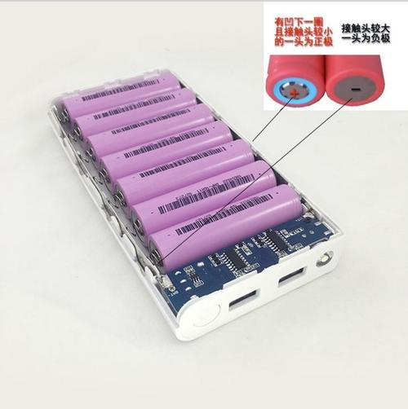
国内的充电宝都是采用18650锂电池+ADI亚德诺的电源保护控制板制作，批量组装实际成本不到20元。
例如：小米一代、罗马仕、国内DIY喷涂广告的会议礼品等。

18650锂电池组的计算
串联升压，并联升流（初中物理知识）。
一 找对标产品
我立即去淘宝发现有两款卖得挺好
经过咨询，店家迫不及待地为我普及知识，以此证明该宝贝的质量。

电池按价格主要分为两类：
超威胶体电池；福斯特动力电芯（锂电池，体积小重量轻，价格贵）
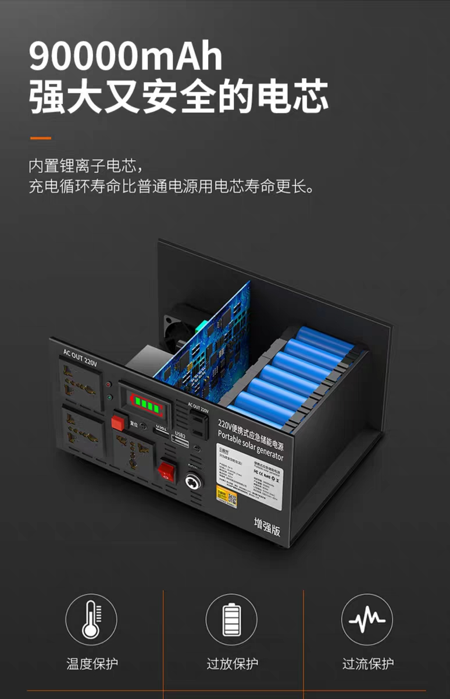
以500W备用电源为例子
最大输出功率500W
电源容量：12V 32AH 400WH,容量110 000MA
（M毫，去掉3个0就能抵充。按照规定安培以MA为常用单位）

公式1：P=UI=W/t
功率指物体在单位时间内所做的功的多少。一千瓦时=1000W*1小时

公式2：电源功率*0.7=实际输出功率
例如：3KVA*0.7=2.1KW=2100W

公式3：电池组总容量（AH）= 使用时长(H)*实际输出功率(W)/电池电压(V)
例如：100AH = 8H *300W/24V
笔记本电脑需要50W功率，加上其他电器等，根据我家的使用量，功率最多可达300W就足够用了。
连续供电时间8小时
电池组的电压总量为24V，外加逆变器就能升压到220V交流余弦波。
根据定理，得出结论： 并联节数为安培A标量，串联组数为电压V标量。
我以 18650单颗标量为3.7V电压，3000mAh容量，50g重量，去算几个宝贝的用量。

A安培，并联，计算： 32.2A = 3A *10节
V福特，串联，计算： 12 V = 3.7V*4组

10节*4组=40节
自制成本：
40节*7.6=304元电池价格；100元，32A同口保护板，平衡走线；外壳150元；逆变控制器 40元包邮。
厂家的生产成本大概为500元，卖价为生产价格的三倍为合理，也就是说900元-1500元是合理区间。

电池保护板
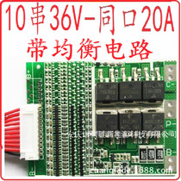
电流电压的保护控制板，淘宝上很多现成的，根据规格拿来组装就行。

18650电池支架
上下两排
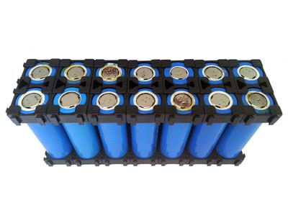
电焊机与铁片

焊条和焊件分别和电源的两个输出端相连。开始焊接时先让焊条和焊件接触。这时电源短路，流过接触处的电流很大，再加上焊条和焊件的接触面较粗糙，实际上只有几个点接触，接触电阻较大，所以接触处产生很大的热量。稍后提焊条，让焊条和焊件有一定的间隙。
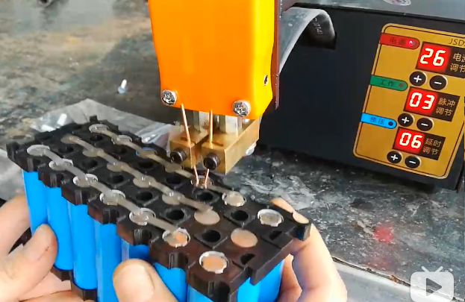
18650锂电池组的组装
